Лепка. 6.04. 20 г. Воспитатель: Тимошкина Н.И.
«На дне морском».
Программное содержание:
- Развивать навыки и приемы лепки.
- Развивать мелкую моторику рук при помощи пальчиковых игр и упражнений
- Закреплять представления детей об обитателях подводного мира, их внешнем виде, местах обитания.
- Поощрять самостоятельность, творчество, фантазию.
- Активизировать словарный запас, развивать связную речь
- Воспитывать усидчивость, внимание и познавательный интерес.
Предварительная работа: беседа о море и морских обитателях, чтение рассказов «Морские обитатели», лепка морского конька, морской звезды, чтение стихов, загадок о море. Рассказы о дарах моря: жемчуг, янтари, ракушки, раковины.
Поощрять инициативу и самостоятельность детей при внесении в работу тематических дополнений.
Оборудование.
- Плотный картон голубого (синего) цвета.
- Цветной пластилин.
- Салфетки для рук.
- Доска для лепки.
- Стеки.
- Отработанные стержни шариковой ручки.
- Образцы работ с изображением морских обитателей.
Словарная работа.
Водоросли, кораллы, морская звезда, осьминог, жгутик, сплющить.
образец №1.
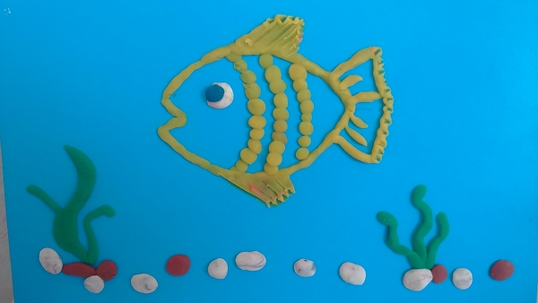
образец №2.
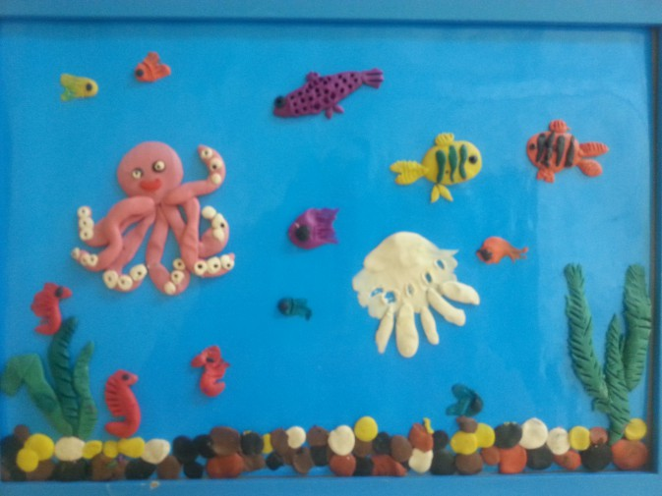

Ход занятия.
Дети сидят.
Дети рассказывают что такое море. Рассматривают образцы работ с изображением морского дна и обитателей. Прочитать загадки.
Через море-океан Он живёт на самом дне,
Плывёт чудо-великан. На ужасной глубине –
Прячет ус во рту своём, Многорукий, многоногий,
Фонтаны вверх пускает. Ногорукий, руконогий.
Кто его узнает? Ходит в море без сапог!
Кто же это?
(Кит) (Осьминог)
Ловко мусор собирает, На колючий шар похож,
Дно морское очищает. Глубоко на дне живёт.
(Краб) (Морской ёж)
Воспитатель: А, теперь, с помощью пластилина изобразим морских обитателей, которых вы знаете. Перед вами картон голубого (синего) цвета – это фон вашей работы. Что надо для работы?
Дети перечисляют: пластилин, доски, стеки, салфетки, маленькие прозрачные трубочки.
Воспитатель: Как вы думаете, для чего нужны эти трубочки?
Предположения детей.
Воспитатель: Этими трубочками удобно изображать чешую рыб или присоски осьминога. Подумайте, как вы будете изображать из пластилина рыбку? Осьминога? Кита? Акулу? Дельфина? Морскую звезду? Водоросли? Кораллы? Песок? Камни?
С детьми обговорить приёмы и способы лепки: сначала надо раскатать пластилин в шар, преобразовать его в овал, ладонями сплющить, прилепить к фону работы, и пальцами размазать и, с помощью стеки, придать форму тела животного. Щупальца, песок, кораллы, водоросли – из жгутиков. Камни из маленьких шариков.
Предложить подумать: кого и что хотели бы изобразить; пластилин какого цвета нужен ребенку.
Продумать композицию – кто и где на листе бумаги будет расположен: в центре, вверху, внизу, по бокам. Если в центре будет рыбка, то водоросли по бокам, а песок и камни – внизу. Если кит решил глотнуть воздуха, тогда не забыть линию горизонта провести посередине листа, чтобы хватило места для фонтана. Очень хорошо будет, если дети дополнят свою композицию мелкими деталями.
Прежде, чем приступить к работе, провести разминку для рук.
Разминка «Медузы».
Две огромные медузы
Прилепились пузом к пузу.
Выгнем щупальца сильнее –
Вот как гнуться мы умеем!
(Дети соединяют ладони, раздвигают пальцы, после чего отрывают ладони друг от друга (пальцы левой руки прижаты к пальцам правой), выгибая пальцы. Повторить упражнение 2-3 раза.)
Далее приступить к работе. При затруднении помочь.
Дети рассказывают, кого они изобразили, какие были трудности.
Похвалить и поблагодарить за работу.
Сфотографировать ребенка за выполнением работы и саму работу.
Выслать фото воспитателю на электронную почту.
Успехов! Спасибо большое!

